溧阳市建设工程设计方案审查相关办法

第一章 总则

**第一条** 为进一步促进城乡规划管理公平公正、诚信规范，统一建设工程规划审批管理标准，根据《中华人民共和国城乡规划法》、《江苏省城乡规划条例》、《江苏省城市规划管理技术规定（2011 年版）》以及有关法律、法规、技术规范和标准，结合本市实际，制定本《办法》。

**第二条** 本《办法》适用于本市市域范围内建设项目(不包括村民建房)的建设工程（建筑类，以下同）设计方案规划审查管理。

**第三条** 建筑设计应科学合理，满足国家、省市有关法律、法规的要求，贯彻“适用、经济、绿色、美观”的建筑方针，确保建筑使用功能以及节能、节水、节地、节材等要求。

**第四条** 建设单位与设计单位应对报审的建设工程设计方案内容的真实性和完整性负责，若存在虚假不实情况，由建设单位与设计单位承担一切后果。

报审的建设工程设计方案应真实、准确，建设单位和设计单位在报审过程中的失信行为和违法、违规行为将纳入社会诚信管理体系，予以定期公布。

**第五条** 大型商业办公、文化、娱乐、体育、会展等大空间或超高层公共建筑及工业建筑，对造型和工艺设计有特殊需要的，经专题论证后，以按论证意见审定的设计方案为准。

第二章 总平面

**第六条** 建设项目场地应按城乡规划确定的控制标高做好竖向设计。

建筑的室外地面标高应与基地及周边现状地形及规划道路相衔接。除基地现状标高与道路高差较大需设置挡土墙的情况外，建筑的室外地面标高应以相邻规划道路中心线控制标高为基准，最大高差宜小于0.3米。如因场地或周边道路高差无法采用统一的室外地面标高进行设计的，建筑室外地面标高可分段设计。

临生活型街道的建筑室外地坪应与周边道路的人行道平接。

计算建筑高度和确定地下室时，采用的室外地面标高应从建筑各立面对应的室外地面最低点取值。

**第七条** 计算建筑间距、退让距离时应从建筑外墙面最外沿起算，当建筑各侧阳台累计面宽总长度超过相应建筑边长1/2或连续长度超过8米时，应从阳台外缘计算建筑间距。

**第八条** 当建筑之间形成对角布局（指一建筑在另一建筑的正向及侧向延长线之外,如例图1），且住宅建筑为被遮挡建筑时，遮挡建筑与被遮挡住宅建筑的最小间距除满足规范要求外，还需对被遮挡建筑进行日照计算分析且满足相应的日照要求（如遮挡建筑为多幢建筑则应考虑多幢建筑的遮挡影响）。

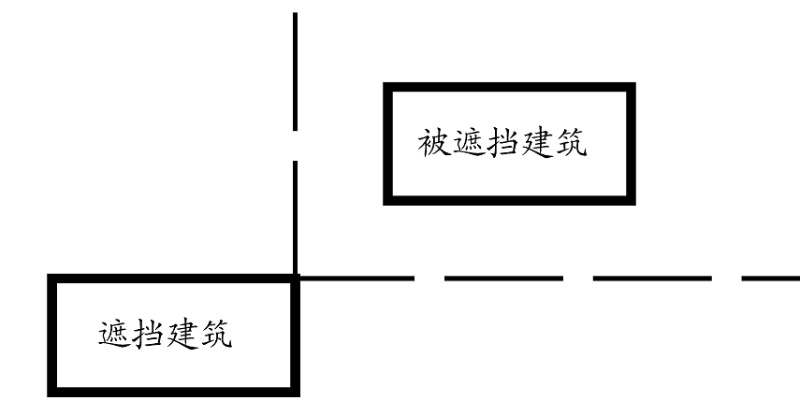

例图1

**第九条** 新建建筑以及改建、扩建既有建筑的平屋面宜实施屋顶绿化。凡建筑屋面高度24米以下，绿化种植土层厚度大于0.6米，种植面积大于200平方米的屋顶绿化，可按屋顶绿化面积的30%折算计入绿地率，但总折算面积不应超过规定绿地率指标值的15%。

第三章 建筑功能

**第十条** 建设工程设计方案图纸应按相关建筑设计规范标注各类建筑功能。不得出现“入户花园、空中花园、活动平台”等非规范标注，应根据建筑结构、围护及平面关系将其表达为室内建筑功能空间或阳台、设备平台等。

第十一条 居住项目配套商业或社区中心中的商业功能应统一标注为商业用房。对确需设置餐饮的商业用房，在符合相关规范和规定的前提下，在商业用房中予以标注“可设置餐饮”，并设计符合相关规范和环保要求的专用烟道、排污等设施。

住宅建筑至少有一处阳台应设置污水管，并接入小区污水系统。

建筑的空调室外机不得裸露无序设置，应结合建筑立面设计一体化考虑，隐蔽设计，并合理、有序、集约设置空调室外机搁板。

沿城市主次干道布置的住宅建筑立面宜公建化处理，具体按规划条件确定。

在景区、中心城区及旅游通道沿线等重要区域的新建项目因绿色、节能等规范要求，确需建设太阳能装置的，应当将太阳能装置方案纳入项目的规划建筑方案一并报批，确保其与建筑一体化同步设计、同步建设、同步验收。鼓励建设单位采用集中式集成供应太阳能热水。

**第十二条** 商业商务等非住宅类项目建筑应按规划条件的规定进行设计方案审查，设计应符合《市政府关于规范商业商务等非住宅类项目设计与管理的实施意见》（溧政发〔2014〕72号）文件要求。

**第十三条** 新建剧院、展览馆、体育馆等人流、车流集中疏散的大型公共建筑和新建住宅项目不得采用机械式停车设施。

非机动车停车设施不得设于地下2层及以下，并应单独设置出入口，不得与机动车出入口混合设置。商业建筑的非机动车停车场地应尽可能在地面进行设置，不得侵占城市道路、绿地等城市公共空间。住宅建筑的非机动车停车场地应设置于地下一层。非机动车停车场地应考虑充电设施的设置。

**第十四条** 新建多层及以上住宅建筑应设置电梯，小高层及以上住宅、基层社区中心及设置于二层及以上的养老服务用房等应设置担架电梯。

第四章 建筑单体

**第十五条** 建筑结构层高应与房间大小相匹配。位于建筑主体结构内的围护空间，除设备结构转换层、坡屋顶之外不得设置结构层高在2.2米以下的空间。

住宅建筑（包括公寓、排屋、低层独户或联排住宅等，下同）：住宅建筑层高须控制在5.0米以下（含5米）。当层高小于等于3.6米时视作单层，其建筑面积按《建筑工程建筑面积计算规范》（GB/T50353-2013）计算，并计入容积率；当层高大于3.6米、小于等于5.0米时（不论层内是否有隔层），其建筑面积按单层面积的1.5倍计算，并计入容积率。跃层式住宅、低层独户或联排住宅等起居室（厅）在户内通高时按《建筑工程建筑面积计算规范》（GB/T50353-2013）计算其建筑面积，并计入容积率。

商业、办公建筑：商业、办公建筑层高必须控制在6米以下（含6米）。当层高小于等于4.2米(底层4.6米)视作单层，其建筑面积按《建筑工程建筑面积计算规范》（GBT50353-2013）计算，并计入容积率。当层高大于4.2米(底层4.6米)、小于等于6米时（不论层内是否有隔层），其建筑面积按单层面积的1.5倍计算，并计入容积率。门厅、大堂、中庭、内廊、采光厅及会议室、多功能能厅等按《建筑工程建筑面积计算规范》（GBT50353-2013）计算其建筑面积，并计入容积率。

超市、大型商场、体育场、农贸市场、专卖店、餐饮酒店、娱乐等功能集中且单层面积2000平方米以上的，以及有特殊功能要求的公共建筑，建筑层高可根据功能要求适当提高，但须经溧阳市城市规划设计评审小组评审通过后方可实施建设，其建筑面积按《建筑工程建筑面积计算规范》（GB/T50353-2013）计算，并计入容积率。

在工业用地上建设的生产性建筑层高超过8米的，按其2倍建筑面积计算容积率。

**第十六条** 小高层、高层居住建筑、商业办公建筑底层布置层高3.6米及以上架空层的，除电梯井、门厅、过道等围合部分外，其余部分可不计入容积率。

架空层应满足以下条件：以柱、剪力墙落地，视线通透、空间开敞；无特定功能，只作为公共休闲、交通、绿化等公共开敞空间使用；提供相对集中公共空间，一般不应少于建筑占地面积的1/2，且以文字标注为“公共开敞空间”。

**第十七条** 户式集中制冷、供热的设备平台宜集中设置;

位于建筑结构墙体内、对外直接开敞，但不与室内空间相通的设备平台，按其水平投影面积的1/2计入容积率，非直接开敞的部分按其结构外围水平面积计算容积率。

位于建筑结构墙体外，其投影总面积每户小于等于4平方米的不计算建筑面积，大于4平方米的按其水平投影面积计入容积率。

**第十八条** 建筑物凸窗（飘窗）突出外墙面不得大于1.0米（不规则的,计其平均值）；

凸窗（飘窗）与室内楼地面高差达到0.45米的，不计算建筑面积；高差小于0.45米、且窗洞高度达到2.2米的，按全面积计算并计入容积率；高差小于0.45米、且窗洞高度小于2.2米的，按1/2计算其建筑面积，并计入容积率。

凸（飘）窗应设置在主体结构之外，且窗台下凹入空间内无结构性墙体维护，无结构楼（地）板延伸（见例图2）。建筑含有飘窗设计的，须在申报图纸中提供飘窗大样。

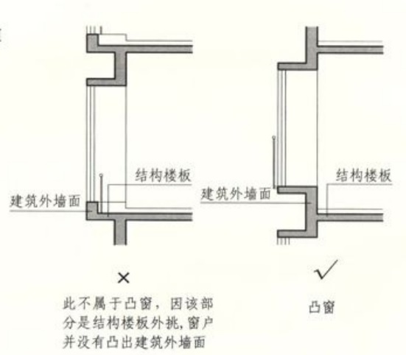例图2

**第十九条** 除空调室外机搁板、阳台、挑廊、檐廊和首层无柱雨篷之外，建筑物外围护结构之外不得设置进深大于0.6米的各类建筑构件（如墙、梁、柱、板、花池、花架、装饰性阳台、装饰性幕墙、构件等），建筑物外围护结构之外的各类建筑构件如相接设置，进深累加计算。

**第二十条** 地下室或半地下室是指房间地平面低于室外地平面，且建筑外沿除正常出入通道外均由覆土围护的室内空间。

其房间地平面低于室外地平面的高度超过该房间净高的1/2者为地下室；房间地平面低于室外地平面的高度超过该房间净高的1/3，且不超过1/2者为半地下室。

凡地下及半地下室的顶板标高超出室外地平面标高不超过1.50米，其建筑面积按《建筑工程建筑面积计算规范》计算，但不计入容积率（室外地平面标高按与建筑相接部分除正常出入通道外最低点计）。

凡地下及半地下室的顶板标高超出室外地平面标高大于1.50米，其建筑面积按《建筑工程建筑面积计算规范》计算，并计入容积率（室外地平面标高按与建筑相接部分除正常出入通道外最低点计）。

**第二十一条** 半地下室、地下室设置通风采光井以改善地下室室内环境的，通风采光井宽度（取采光井围护结构外围至地下室外墙面的最大垂直距离）不应超过1.8米，且连续长度不应超过4米。否则，对应的半地下室、地下室按规范计算建筑面积，并计入容积率。

第五章 附则

**第二十二条** 为便于在执行本办法条文时区别对待，对要求严格程度不同的用词，说明如下：

表示严格，在正常情况下均应这样做的用词：正面词采用“应”，反面词采用“不应”、“不得”；

表示允许稍有选择，在条件许可时，首先应这样做的，采用“宜”；表示有选择，在一定条件下可以这样做的，采用“可”。